المسألة الأولى
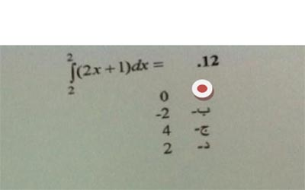
طبعاً تحفضونشكلها
اذا جت الأسس متساوية زي المسألة هذي 2:2 على طول الجواب صفردائماً
===========
المسألة الثانية
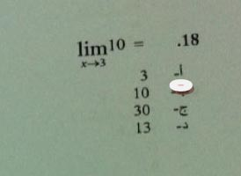
راح يجي اكثرمنمسألة على اللمتدlim
ومن ضمنها lim10 بدون علامة x بجنب الرقم 10 على طولتختار نفس الرقم الي معطيك وهنا معطيك 10
يعني الجواب على طول 10
المسألة الثالثة
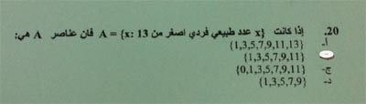
هنا معطيكX عددفردي وركزو على فردي اصغر من 13 ويبي A
تختار الأرقام الفردية الي اقل من 13
1.3.5.7.9.11
وركزو انه اقل من 13 يعني ماتحط 13 معها
===========
المسألة الرابعة
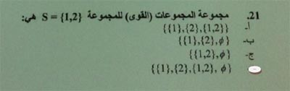
مجموعةالمجموعات ومعطيك (1.2 )
تفصلهم مرة كل رقم لحال قوس تحط 1 وقوس تحط 2
ومرة كل الرقمين وتظيف علامة فاي زي الي بالصورة
} ( فاي{ (1) (2) (1.2) (
المسألة الخامسة
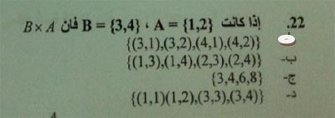
هنا معطيناحرفين A B ويبي ضربهم ببعض
ولاحظ ان يبي ضرب B الأول في A
ولوفصلناها لقيناه اخذ 3 من B وضربها مره في 1 ومرة في 2 من A
وخذا 4 من B وضرها مره في 1 ومرة في 2 من A
وحطهن بالترتيب إليبالصورة
=============
المسألة السادسة
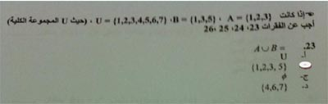
هذي المجموعاتيعطيك هالسؤال وأربع فقرات عليه
بالسؤال يعطيك مجموعة رئيسية U = {1.2.3.4.5.6.7
ويعطيك A =1.2.3
B = 1.3.5
الفقرة الأولللسؤال طالب A U B
حلها تختار الأرقام الموجودة بـ A وبـ B
(1.2.3.5 ) طبعاً فيه رقم 3 مكرر بـA ومكرر بـ B نختاره مره وحده
======
المسألة السابعة
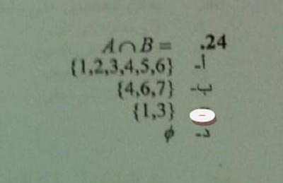
هذي فقرة تابعةللسؤال إلي قبل
طلب بالسؤال A B والي بينهن U بس مقلوبةماعرفت وشلون أحطها مقلوبة
تشوف وشوالمشترك بين AB
(1.3)
=====
المسألة الثامنة
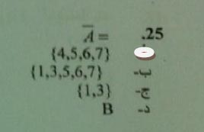
وهذي تبع السؤالالسابق
طالب من Aّفوقها شرطة .. هو معطينا بالسؤال A(1.2.3.. ويبيإلي يكملها من U بالسؤال
يعني تكملتها 4.5.6.7 وهذاالجواب
======
المسألة التاسعة
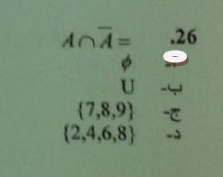
وطبعاً تبعالسؤال السابق
اذا طلب منا بالسؤال نفس الطريقة إلي بالصورة حرفين زي بعضوواحد مهن فوقه شرطة
على طول نختار علامة فأي لأن مستحيل يطلع ناتجرقم
أنت على طول تختار علامة فاي
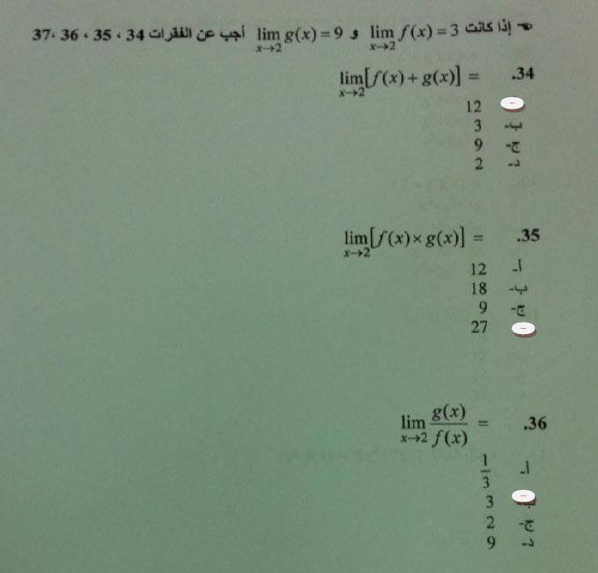
هذا سؤال حلهسهل جداً
طالب بالسؤال الأول + والثانيXوالثالث قسمة .. ومعطينا رقمين 9 -3
بالأول تجمعهم .. والثاني تضربهم .. والثالث تقسمهم علىبعض
بدون الرجوع للعلامات
تكملة للسؤال إلي بردي رقم14
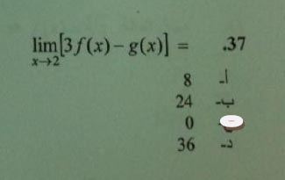
فيه رقم زيادةوالي هو 3
وقبل معطينا 3/9
نعوض ونضرب 3X3 ونطرحهم من 9 يطلع الناتجصف

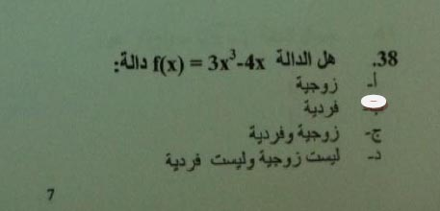

انظر الى الأسس اللي فوق الاكس إن كانتزوجيه فالدالةزوجيهوانكانت فرديهفهيفرديهو انكانت مختلطهفهي لا فرديه ولازوجيه
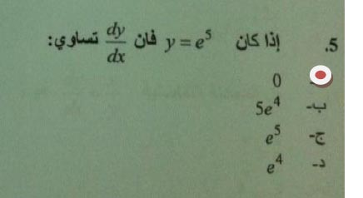
السؤال هذا إذاجانا بنفس الطريقة هذي
الجواب دائماً صفر يعني احفظو شكلكالسؤالوعلى طول صفر
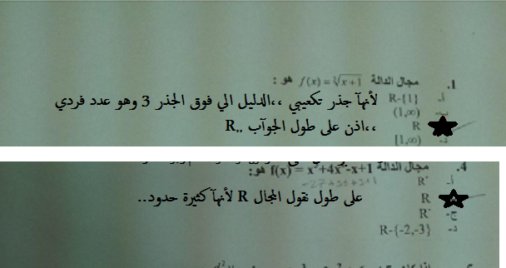
الأول دآئمآإذاجاء جذر دليله فردي على طول تقولون المجال r ,,,,الدليل يعني الرقم الي فوقالجذر ع اليمين,,
والثاني لأنه كثيرة حدود,,كثيرة حدود يعني تجي معآدله ومجآهيل..على طول المجال r
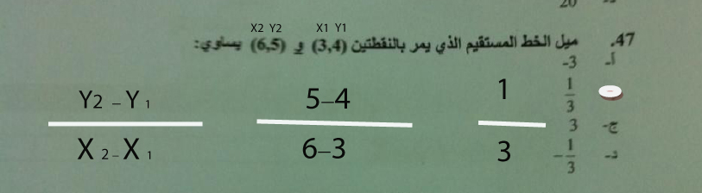
في هذه المسألةيوجد قانون
أنت لاتحاول تحفض القانون إحفظ مكان الأرقام إلي تعوضعنها
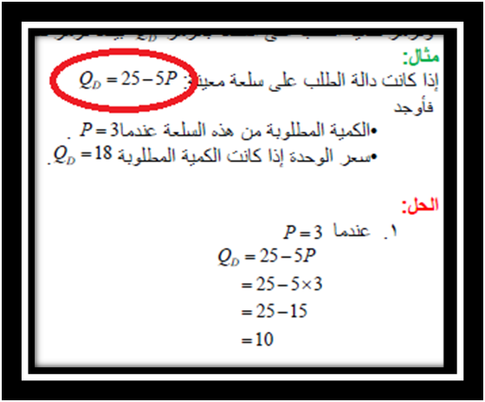
هووون تعويض مباشر بس عليكم تحفظووون ((آلقآنون)) .. تنفـــــــــع 3 آو 4درجــــــآآآت

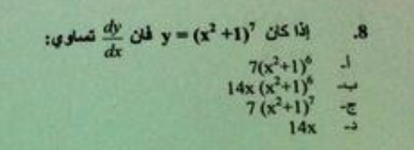
إذا شفت كثيرة حدود مرفوعة لأس على طول اشتقاقها بيكون ..
1- انزل الاس واكتبكثيرة الحدود زي ماهي وارفعها لأس اقل من اسها بواحد ..
2- أكمل واضربها بمشتقتكثيرة الحدود ..
يطلع الجواب ب

حل اخر للمسألة أعلاه ... 8
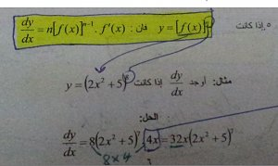

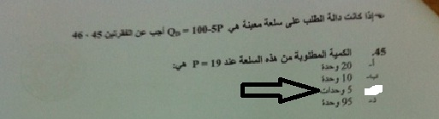

هذه المسئله يطلب طلبين :
الأول :الكميه المطلوبة ومعطيك قيمة p
والثاني : سعر الوحدات ومعطيك قيمه للكميةالمطلوبة
والحل فيها يكون عن طريقة نقل الأطراف وربمايجيزون شرها الأخوان لكن المهم في المطلب الأول
الكميةالمطلوبة = 100-5p
هنا على طول نعوض
الكمية المطلوبة = 100-5*19 طبعا 19 القيمة الي عطانالـ p
بيكون الحل سهل جدا معاك
100-95=5

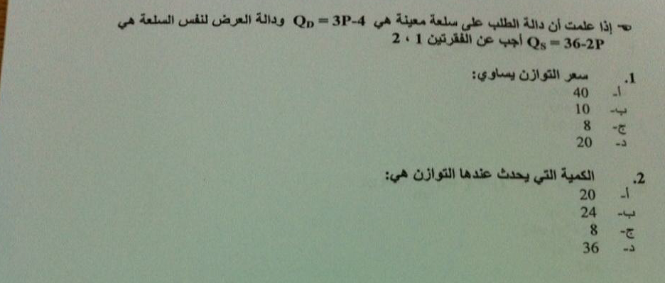
قال يبي سعر التوازن =
قاعدة سعر التوازن اكييييد
QS = QD
عوضوووووبسيطة
اكتبوها عادي
36-2P=3P-4 <<<هنا موب راضيه تنكتب صح يعني 36-2بي=3بي-4
الآن راح ننقل المجاهيل( الحروف) بطرف والارقامبالطرف الثاني
يعني
يعنيتصير
3P-2P=-4-36 <<<وهنا -3بي-2بي=-4-36
-2P ماتغيرتإشارتهالأننامانقلناها للطرف الثاني
5P= -40
ذي بعدماتنكتب صح كذاااا -5 بي = -40
نقسمهم على -5 لكي نتخلص منها يعطينااا
p=8
2الكميه التي يحدث عندهاالتوازن
ذيييي اسسسهل
بسسسس اعوووض الحرف p بسعرالتوازن الليطلعته
QD=3P-4
=3xp - 4
يعني 3x 8 -4
= 20

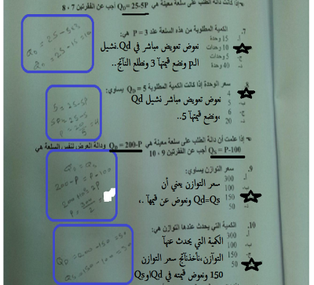

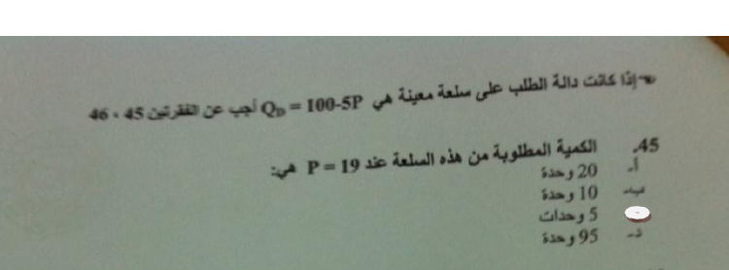
هذا سؤال سهل جداً
معطينا سؤال وعليه فقرتين
الفقرة الأولى طالب منا الكمية المطلوبة من السلعة عندp=19
وبالسؤال معطينا5P -100
تعوض P بـ19
5X19 - 100
100-95
=5
وهو خمس وحدات
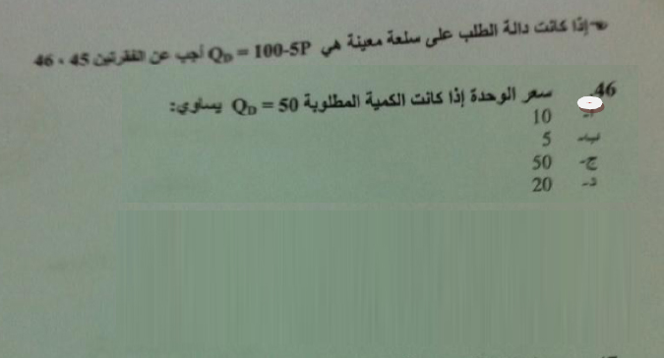
هذا السؤال تابع للسؤال الي قبله
معطينا الـ Q =50
نعوض تعويض
50=100-5P
ننقل 5P للجهه الثانية والخمسين نحطها عند الـ100
تصير 100-50=5P
50=5P
نقسمهم على بعض يطلع الناتج 10

هذا السؤال رقم 43
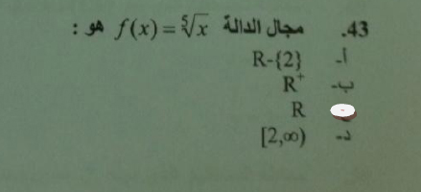
مجال الدالة
على طول نشوف دليل الجذر إذا كان فردي نختار R
واذا كان زوجي نختار +R
هنا عطانا 5 يعني فردي على طول نختار R
سهل جداً اتمنى انكم تحفظونه

هذي مسألة سهله وبأذن الله راح تجي
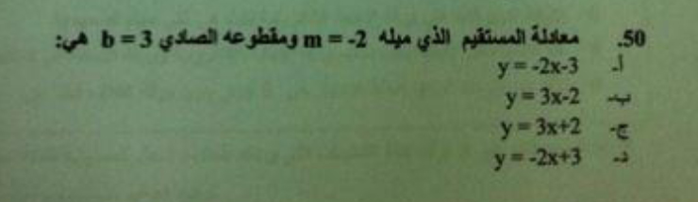
السؤال رقم خمسين
وهو له معادله الخط المستقيم
y=mx+b
بالسؤال معطينا -2 ومعطينا 3
نختار الرقم الي معطينا بأول شي -2 ومعه 3
انت تختار الخيار الي فيه -2 و3 وركز بالرقم الي اعطاك اياه اول -2

مشاركه مني عن الداله في المحاظره 3 من الدقيقه6 اذا طلب منا هل f1 h - f2 - f3 دله انا راسم المخطط السهمي و رسمت له توضيح المخطط السهمي ولكي تكون دله يلزم ان يكون
كل عنصر من المجال a يرتبط بعنصر واحد فقط في المجال المقابل b واذا اختلف هذا الشرط مباشره نقول انه غير دله مع ذكر السبب وراح توضح لكم الصوره اكثر وهذا نضمن فيه ان شاء الله 4.20 درجه
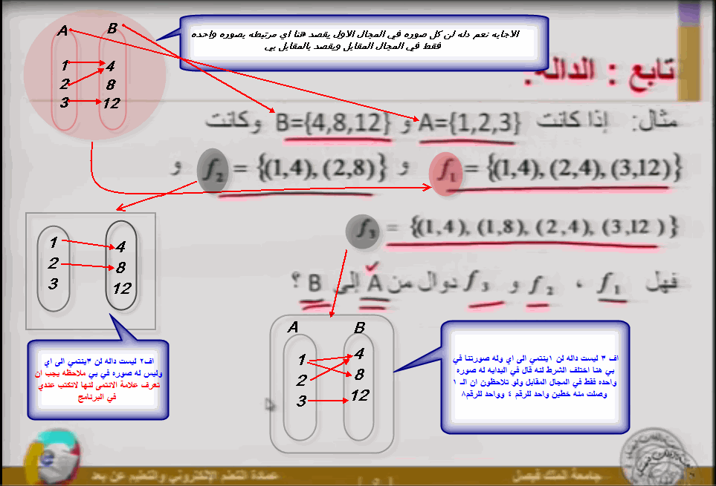
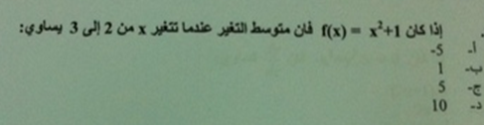
متوسط آلتغير
سهله جدآ عندك قيم x1=2 و3 =x2
نعوض تعويض مبآشر في آلمعآدلهآلاسآسيه
2^2+ 1 = 5
3^2+ 1 = 10
بعدين نعوص بالقانون نقول
10-5 \ 3-2 = 5\1 = 5
\ يعني كسر فوق بعض بس مورآضيه تجي معي
يكون آلاختيآآآر ج

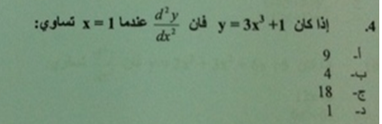
اول شئ عندنا d ^2 y \ d x ^2
مطلوب منا المشتقهالثانيه
اول شئ نجيب المشتقه الاولي من المعادلهالاساسيه
y = 3x^3 +1 >>>>^ يعني اس
التفاضل الاول عندنا 3 اس 3 يعني نظربهم وتطلع قيمتهم 3x3=9 باقي الاس نحسب الاس والاس 3 نطرح منه 1 يعطينا 2
نقول >>>2^F(X)=9X >>>المشتقه الاولي
خلصنا من الاوله نشتق منها الثانيه
المشتقهالثانيه عندنا 9 اس 2 نحسبهم نضرب 9 في الاس 2 وتطلع قيمتها 9x2=18 والاس 2ننقص منه 1 يبقى 1
اذن نقول المشتقهالثانيه f(x)=18x
بكذآطلعنآآلمشتقهآلاوليوآلثآنيه
آللحين تعويض مبآآآشر
عندنآ قيمة X=1
نعوض في آلمشتقهآلثآنيه
f(x)=18x
18 * 1= 18 وهذآ هو آلنآتجآلاختيآآآر<<ج >><< * يعني ضرب
معلووووووومه مهمه
في حآلآلتفآضل نطرح من آلاس وفي حآلآلتكآمل نزود 1
السؤال رقم 29
هذا سهل مررررررررره بس شوية تركيز
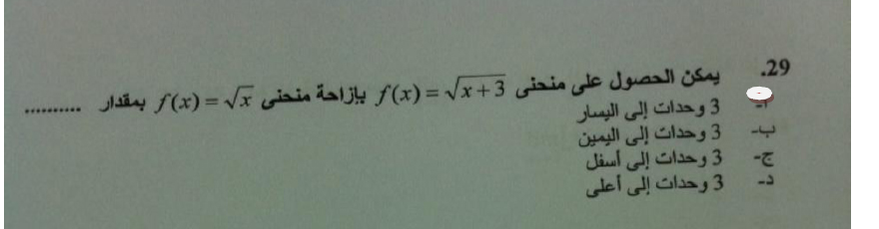
معطينا تحت الجذر +3
مادام عطانا موجب نروح عكسه يسار بمقدار الرقم الي عطانا
هنا عطانا +3 عكسة - 3 وحدات لليسار
يعني لوعطانا -3 نروح عكسه يمين 3وحدات
الجواب هنا 3 وحدات الى اليسار
السؤال الي تحته رقم 30
نفس السؤال السابق لكن بدون جذر
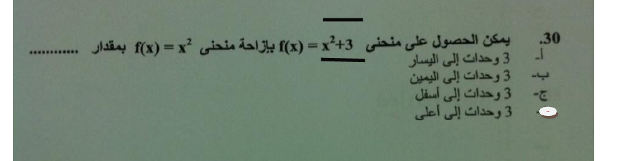
معطينا X تربيع و +3 وانا حطيت فوقها وتحتها خط
اذا كان الأس زوجي اذاً لأعلى
واذا فردي اذاً لأسفل
هو عطانا الأس 2 يعني وزجي على طول لأعلى
طبعاً الرقم 3 يعني 3وحدات
الجواب 3 وحدات لأعلى
آذآجآنآآآ قيمه مطلقه آو بين قوسين آو جذر هنآ على طول نقول يمين ويسار بحيث آذآجتآشآرتهمسآلبه تكون تكون لليمين وآذآكآنتسآلبه تكون للليسآآآآآر
آذآمآجآنآلاقيمهولابين قوسين ولاجذر هنآ تكون للآسفلوللآعلى بحيث آذآكآنتآشآرتهآسآلبه الى آسفلوآذآكآنت موجبه آلىآعلى
تكون كذآوآآآآآضحهآكثر
المسأله رقم 17
انا حالها بالصورة
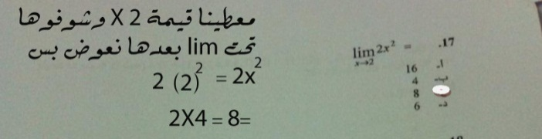
لكن ابحاول اشرحها
معطينا قيمة x تحتlimوهي =2
نعوض الـ X بالسؤال بالرقم 2 وطبعاً 2 أس 2 =4
نضرب 2X4 =8
يالله نرجع للسؤال الأول
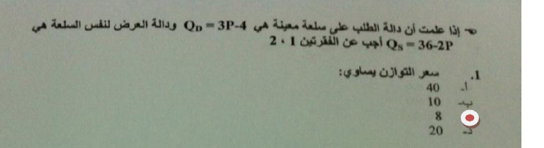
معطينا دالة طلب =3P-4
ومعطينا دالة عرض =2P-36 (طبعاً 36 يسار بس عيت تجي معي )
نقول
3P-4=36-2P
ننقل 2P مع 3P وطبعاً الاشارة كانت سالب وتغيرت موجب
وننقل الأرقام مع بعض 4 كانت سالب تروح يمين موجب
3P+2P=36+4
5P=40
نقسم على 5 على شان نطلع قيمة P
40تقسيم 5 =8
السؤال الي بعده مرتبط بالسؤال الأول

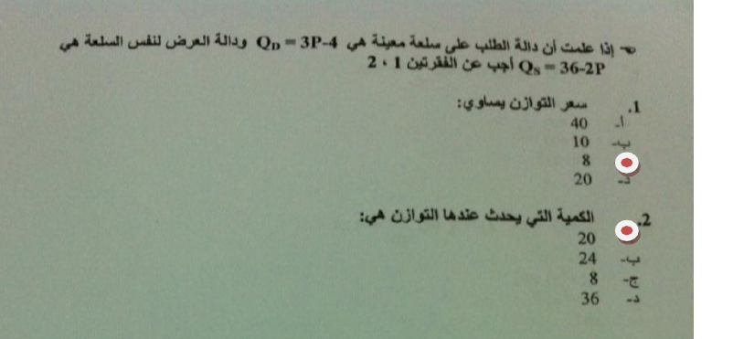

حنى بالسؤال الأول جبنا قيمة p وهي 8

ونعوض بالي معطينا اول شي

3p-4

3x8-4
24-4
=20

نشكر الأخ / رشيد على مجهوده ونشكر كل من ساهم في المشاركة

اسأل الله لي ولكم التوفيق

